模块设计说明：Verl Profiler 支持部分 Token 采集
基于 commit dfe0a1edbc6d6a473c2088097c984ef94aa8cd45
说明范围：本文仅覆盖 rollout 场景下 profiler 的部分 token 采集能力、后端参数适配与测试设计；commit 中 torch_memory 相关代码迁移不在本次设计说明范围内。

1 Story概述（必要）
包需求名称 | 设计需求名称 | story名称 | story描述 | 是否做Story设计
AR20260120839351 | 【msprof】支持RL场景训推分进程下按部分token采集 | verl profiler system supports partial token | 在 Verl 训推分进程的 rollout 场景下，为推理侧 profiler 增加 response token 窗口化采集能力，支持只采集指定 decode token 区间，并将统一配置透传到 vLLM / SGLang 后端；配套说明 vllm-ascend 侧的服务化参数适配。 | 是
需求项 | 说明
输入 | Verl 拉起 RL 训练，采用训推分进程模式，使能 profiler，并在 rollout 角色的 torch / npu 配置中设置可选的 profile_token_start / profile_token_end。
处理过程 | 训练主控按 step 决定是否启停 profiler；rollout 管理器将 start_profile / stop_profile 广播到各 replica；后端引擎仅对 response token 窗口 [start, end) 进行采集。
输出 | 推理阶段 profiler 在指定的 token 区间内按配置正常采集，并按 replica 输出到 save_path/agent_loop_rollout_replica_{rank}。
【需求背景】随着大模型强化学习规模化落地，训推分进程架构已成为 Verl rollout 的常见部署形态。在该模式下，训练侧与推理侧 profiler 的控制链路已经解耦，但原有 rollout 侧采集仍以整个生成阶段为基本粒度，会带来数据量大、无关 token 噪声多、定位目标 decode 区间困难等问题。本次设计通过在 rollout role 下新增 response token 窗口配置，把采集范围缩小到用户关注的部分 token，从而让 RL 场景下的推理 profiling 更可控、更聚焦，也为 Ascend 场景的配套适配提供统一语义。
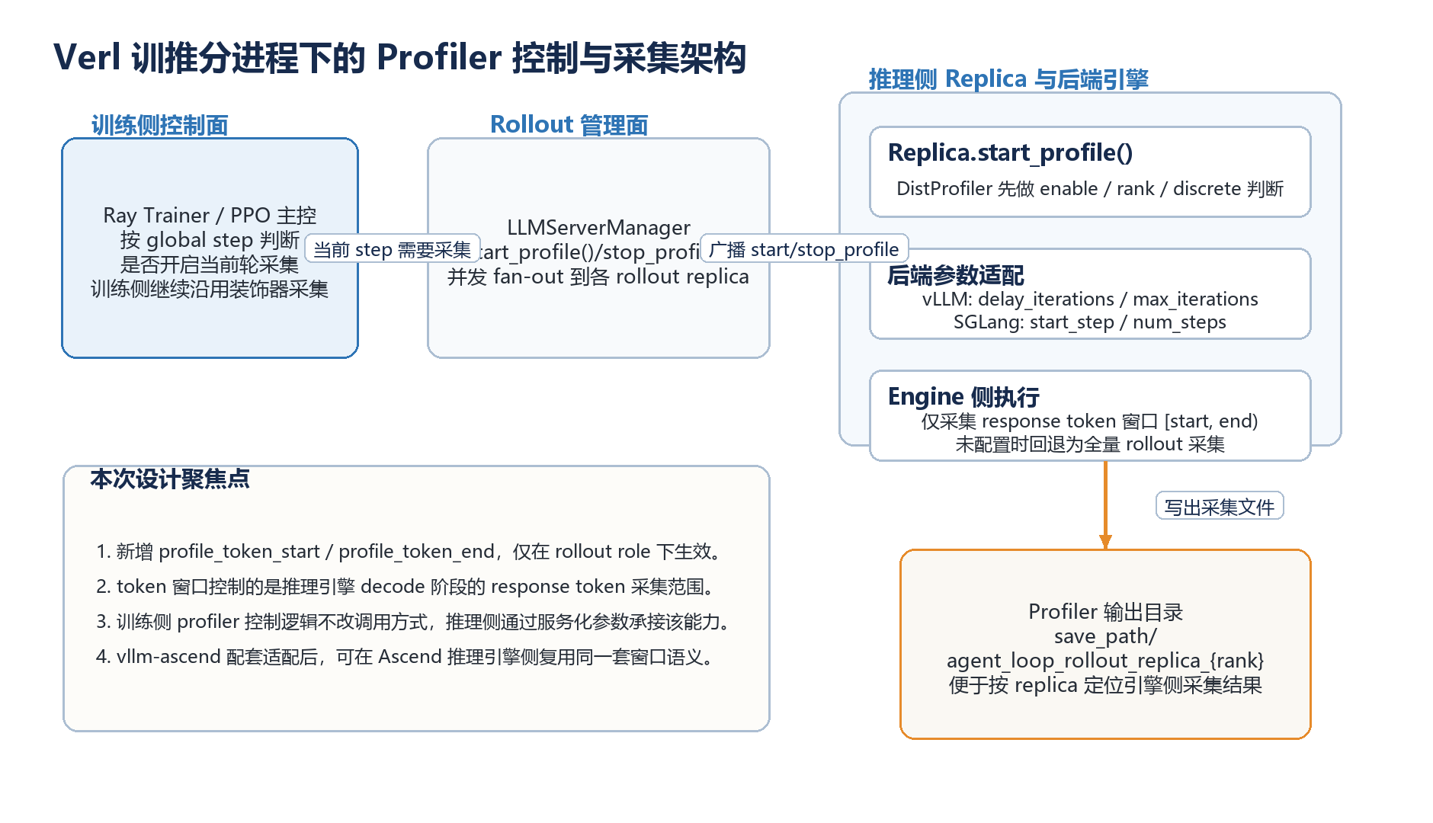
图1 Verl 训推分进程场景下的 Profiler 控制与采集架构

2 Story上下文（必要）
不涉及新增业务上下文；本次属于既有 rollout profiler 服务化能力上的细化增强。

3 功能点分解（必要）
序号 | 功能点名称 | 功能点描述
1 | Rollout 侧部分 Token 窗口化采集 | 在 torch / npu profiler tool_config 中新增 profile_token_start、profile_token_end，仅对 rollout role 的 response token 生效，未配置时保持全量 rollout 采集语义不变。
2 | 统一配置建模与参数校验 | 在统一 profiler 配置模型中完成类型、非负值、start/end 前后关系校验，保证窗口配置进入服务端前具备基本合法性。
3 | vLLM / SGLang 服务化参数适配 | 将统一窗口语义翻译为后端服务化参数：vLLM 使用 delay_iterations / max_iterations，SGLang 使用 start_step / num_steps，并继续沿用 replica 级输出目录语义。
4 | vLLM-Ascend 配套适配说明 | 作为配套功能点，在 vllm-ascend 侧承接同一组 profiler 窗口参数语义，使 Ascend 推理引擎能够按部分 token 窗口采集（参考用户提供的 vllm-project/vllm-ascend#8953）。

4 实现设计（必要）

4.1 功能实现思路（必要）
1. 窗口化采集能力建模：在 TorchProfilerToolConfig 和 NPUToolConfig 中新增 profile_token_start / profile_token_end，语义定义为 response token 的左闭右开区间 [start, end)。null 表示不设置边界，从而保留对整个 rollout 阶段的全量采集。配置侧先做基础校验，运行期再由后端结合实际 response 长度判断是否生效。
2. 训练侧控制链路不变：trainer 仍按 global step 决定是否启停 profiler。当当前 step 命中 profiling 条件时，PPO trainer 调用 llm_server_manager.start_profile()，生成结束后再调用 stop_profile()；这使部分 token 采集成为 rollout 侧的一种更细粒度采集模式，而不是另一条独立控制流。
3. 推理后端承接窗口语义：vLLM 路径在引擎初始化时通过 build_vllm_profiler_args() 注入 profiler_config，并把 start/end 转换为 delay_iterations / max_iterations；SGLang 路径在离散模式下调用 tokenizer_manager.start_profile(**profile_args)，对应地把窗口语义转换为 start_step / num_steps。这样，统一配置能够在不同后端下保持相同的用户心智。
4. vLLM-Ascend 配套适配：针对 Ascend 推理引擎，配套在 vllm-ascend 侧补齐对服务化 profiler 窗口参数的承接，使 NPU 场景下也能复用 delay_iterations / max_iterations 这一组语义，避免 Verl 侧为不同设备后端维护两套窗口配置规则。
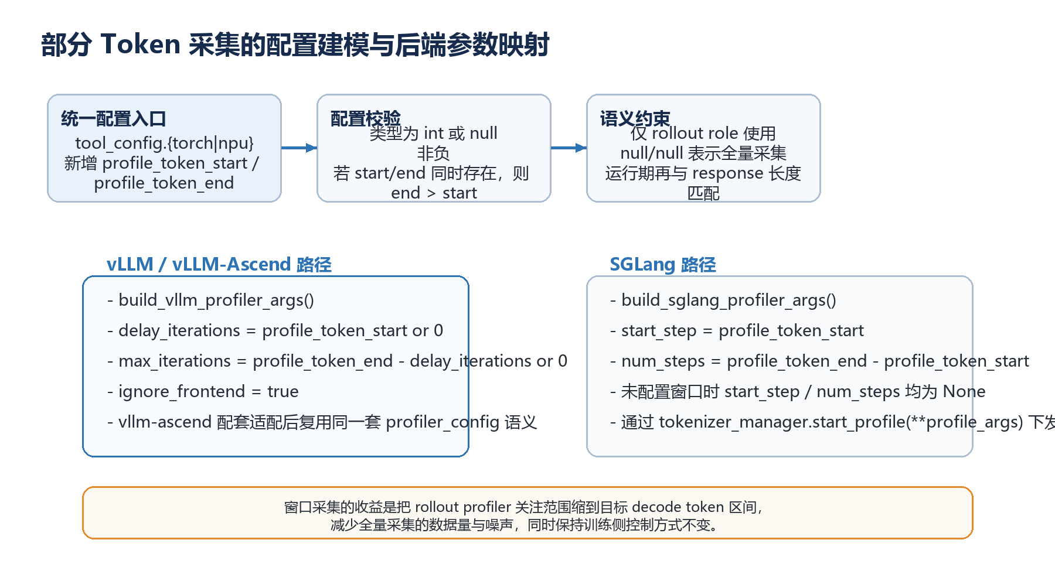
图2 部分 Token 采集的配置建模与后端参数映射流程

4.1.1 流程图
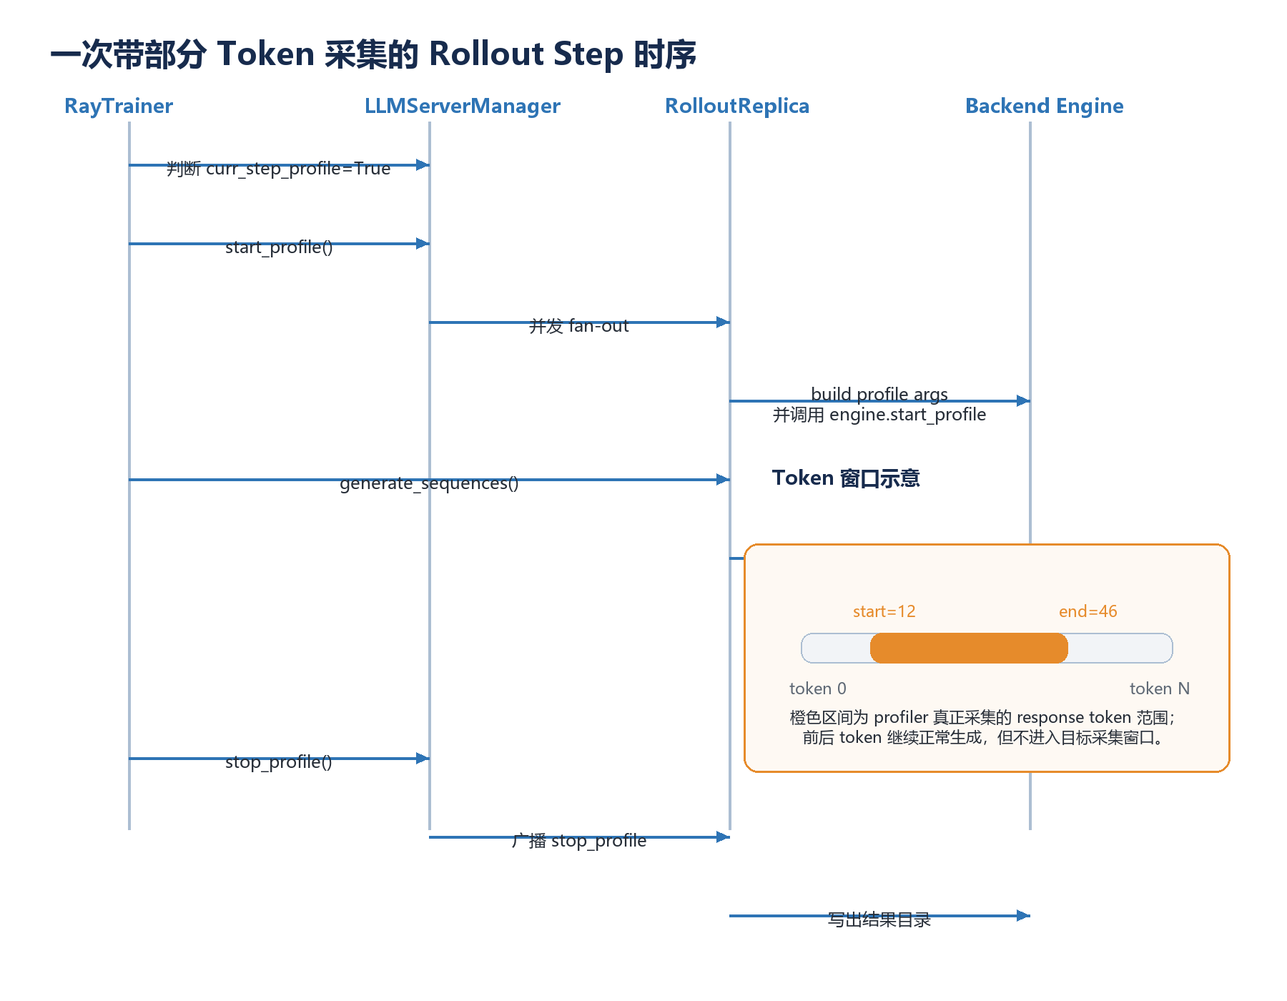
图3 一次带部分 Token 采集的 Rollout Step 时序图

4.1.2 流程说明
阶段 | 说明
配置解析 | 从 actor_rollout_ref.actor.profiler.tool_config.{torch|npu} 读取 profile_token_start / profile_token_end；空值表示不对 token 边界做限制。
训练侧启停 | trainer 在命中当前 profiling step 时调用 llm_server_manager.start_profile()；生成完成后统一 stop_profile()。
Replica 过滤 | 每个 rollout replica 在 DistProfiler 内先检查 enable / this_rank / discrete，只有命中的 replica 才真正把 profiler 调用下沉到后端。
后端映射 | vLLM 使用 delay_iterations / max_iterations / ignore_frontend；SGLang 使用 start_step / num_steps；Ascend 侧配套适配与 vLLM 语义保持一致。
窗口执行 | 推理引擎在 decode 过程中仅采集 response token 窗口 [start, end) 的 profiler 数据，窗口外 token 继续正常生成但不进入目标采集。
结果落盘 | 输出目录仍沿用 save_path/agent_loop_rollout_replica_{rank}，便于按 replica 定位、比对与回溯。

4.2 数据库及文件持久化设计（可选）
不涉及数据库持久化。文件侧继续沿用 profiler 既有产物目录设计：rollout 副本的 profiler 数据按 save_path/agent_loop_rollout_replica_{rank} 输出。本次设计仅改变采集窗口，不改变目录语义、命名规则与清理责任。

4.3 接口描述（必要）
接口 / 配置项 | 描述
tool_config.{torch|npu}.profile_token_start | 仅对 rollout role 生效；指定 response token 的采集起始下标，0-based，左边界包含。
tool_config.{torch|npu}.profile_token_end | 仅对 rollout role 生效；指定 response token 的采集结束下标，0-based，右边界不包含；未设置时采集到 response 结束。
此次重构不引入新的外部 API；用户面变化体现在 profiler 配置项扩展，默认值保持向后兼容。

4.4 GUI界面（可选）
不涉及。

4.5 代码设计（必要）
代码位置 | 设计要点
verl/utils/profiler/config.py | 新增 TorchProfilerToolConfig / NPUToolConfig 的 profile_token_start、profile_token_end；补充合法性校验；在 build_vllm_profiler_args / build_sglang_profiler_args 中完成后端参数映射。
verl/trainer/config/profiler/profiler.yaml | 为 torch / npu profiler 暴露新的窗口配置项，默认值为 null，维持全量采集。
verl/trainer/config/rollout/rollout.yaml | 把 rollout 场景下的 profiler 窗口配置透传到 actor_rollout_ref 侧统一配置树。
verl/workers/rollout/vllm_rollout/vllm_async_server.py | 在引擎初始化阶段注入 profiler_args；vLLM 0.13.0+ 通过 profiler_config 承接窗口语义。
verl/workers/rollout/sglang_rollout/async_sglang_server.py | 在离散模式下构造 profile_args，并通过 tokenizer_manager.start_profile(**profile_args) 把窗口配置下发给 SGLang。
tests/utils/test_server_profiler.py | 新增对默认值、Torch/NPU 的 vLLM 参数映射、SGLang 参数映射的单元测试，保证窗口语义翻译正确。
外部配套：vllm-project/vllm-ascend#8953 | 作为配套能力说明，在 vllm-ascend 侧承接服务化 profiler 窗口参数，保证 Ascend 场景的语义一致性。
代码实现基线：commit dfe0a1edbc6d6a473c2088097c984ef94aa8cd45（verl profiler system supports partial token）。

5 DFx设计（可选）
功能 | 系统元素 | 故障模式 / 可能原因 | 故障影响 | 已有规避 | 改进建议
部分 token 采集 | 用户配置 | start / end 类型错误、负值或 end <= start | 配置不生效，运行前即被拒绝 | 配置类 __post_init__ 做基础校验 | 继续保持错误信息面向用户可读，必要时在 CLI 层补充示例
部分 token 采集 | 运行期 response 长度 | 窗口超出实际 response 长度 | 采集范围与预期不完全一致，可能退化为采集到 response 结束 | 文档声明“仅在窗口位于 response 长度内时生效” | 可在后端侧补充更显式的告警与统计
后端参数适配 | vLLM / SGLang / vllm-ascend | 后端版本不支持服务化窗口参数 | 窗口能力不生效，可能回退为全量采集或按后端默认行为处理 | 通过文档与测试说明依赖能力，保持默认全量采集兼容路径 | 在版本检查或启动日志中增加能力探测信息
结果落盘 | save_path/replica 目录 | 采集文件输出失败，如路径权限不足 | 当前轮 profiler 数据缺失 | 沿用既有 save_path 约束与 replica 独立目录设计 | 结合运行日志补充目录写失败提示

5.1 性能设计
部分 token 采集能力的核心收益是缩小 rollout profiler 的观测窗口。与对整个生成阶段全量采集相比，窗口化采集能够减少无关 token 带来的数据量与解析压力，并更聚焦目标 decode 区间。当 profile_token_start / end 不设置时，系统行为保持不变，不引入额外调度开销。

5.2 安全设计
Checklist 内容 | 是否涉及 / 说明
1 是否新增输入 | Y。新增 profile_token_start / profile_token_end 配置项。
1.1 是否通知资料更新 | Y。同步更新 docs/perf/torch_profiling.md 与 Ascend profiling 中英文文档。
1.2 是否对输入设计了安全校验 | Y。对类型、非负值、start/end 前后关系做校验；运行期再由后端结合 response 长度生效。
2 是否有跨信任域进程间交互 | N。仍沿用既有 Ray RPC / 服务化 profiler 控制链路，本次不新增跨信任域通信方式。
3 是否存在文件操作 | Y。Profiler 结果继续写入 save_path/agent_loop_rollout_replica_{rank}。
4 是否涉及网络通信 | N。仅复用现有 rollout 后端服务化接口，不引入新的对外网络面。
5 是否涉及注入风险 | N。新增内容为数值配置项，不涉及命令、HTML、YAML 执行路径扩展。
6 是否引入第三方库 | N。Verl 侧实现不引入新增依赖。
7 是否新增二进制交付件 | N。无新增二进制。
8-10 加密/敏感信息/安全函数库 | N / NA。本次仅涉及 profiler 采集窗口控制。

5.3 兼容性设计
1. 配置兼容性：新增窗口配置默认值为 null，不影响既有 profiler 行为；非 rollout role 读取到这些字段时不参与生效。
2. 后端兼容性：vLLM 路径的窗口能力依赖后端支持 profiler_config 中的 delay_iterations / max_iterations；SGLang 路径依赖 start_profile(start_step, num_steps) 这一组服务化参数；Ascend 场景通过 vllm-ascend 配套适配保持与社区 vLLM 相同的窗口语义。
3. 结果兼容性：输出目录、rank 选择、离散模式与训练侧 step 控制逻辑均保持原有语义，便于现网平滑使用。

5.4 全球化
不涉及。

5.5 日志上报、BI，曝光性及可维护性
日志上报：不涉及新增日志上报面。
BI 上报：不涉及。
可维护性：窗口配置集中在统一 profiler 配置模型中，便于后续扩展到更多 rollout 后端。

6 测试设计（必要）

6.1 单元测试（UT）
测试项 | 验证内容
默认 vLLM 参数 | 当不设置 profile_token_start / end 时，delay_iterations=0、max_iterations=0，保持全量采集语义。
Torch vLLM 窗口映射 | 示例 start=12、end=46 时，校验 delay_iterations=12、max_iterations=34。
NPU vLLM 窗口映射 | 示例 start=5、end=13 时，校验 delay_iterations=5、max_iterations=8。
SGLang 窗口映射 | 示例 start=7、end=16 时，校验 start_step=7、num_steps=9；未配置时保持 None。

6.2 接口测试
不涉及对外接口变更；重点验证配置扩展后仍能通过既有 trainer / rollout 控制链路驱动 profiler。

6.3 业务场景测试
建议在 RL 训推分进程模式下执行以下场景：1) 不设置窗口，验证行为与原有全量采集一致；2) 设置 [12,46) 窗口，验证仅在指定 decode token 区间生成 rollout profiler 数据；3) 在 Ascend + vllm-ascend 场景下使用相同配置，验证配套适配后的窗口语义一致。

6.4 异常场景测试
建议覆盖：1) start/end 非法配置；2) response 长度短于目标窗口；3) 后端版本不支持服务化窗口参数；4) 训练中断或提前 stop_profile 时的数据落盘与目录完整性。

